Prepare-se antes da sua Virtual Visit (Consulta virtual):
- Se esta for sua primeira consulta virtual, será necessário baixar e instalar o aplicativo de vídeo Zoom no seu computador ou smartphone antes de iniciar a consulta. O aplicativo está disponível para download na Apple Store, Google Play ou diretamente da Zoom.

- Se você pretende usar um dispositivo móvel ou tablet para a sua consulta virtual, baixe o aplicativo Partners Patient Gateway. Se você pretende usar um computador Windows ou Mac, use o Chrome, Firefox ou Safari para efetuar login no Patient Gateway no momento da sua consulta virtual.

- Faça o login no portal do paciente para acessar sua consulta virtual seguindo as instruções abaixo pelo menos 5 minutos antes do horário agendado.
Para poupar tempo, faça o check-in antes da sua consulta no dispositivo ou computador! Acesse https://mychart.partners.org/mychart-prd/Visits/visitslist e confirme o horário agendado.

Como iniciar uma consulta virtual usando um computador de mesa (Mac ou Windows):
- Acesse o site do Partners Patient Gateway usando o navegador Safari, Google Chrome ou Firefox.
  - Faça login no Patient Gateway com seu nome de usuário e senha.
- Clique no botão “Visits” (Consultas) e depois no botão “Appointments & Visits” (Agendamentos e consultas) na barra de menus superior.

- Procure pela consulta virtual agendada para a data e o horário específicos.
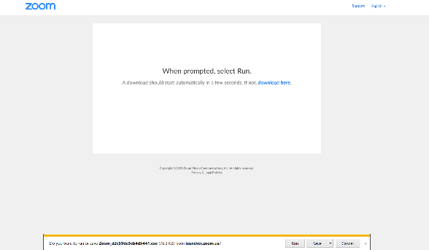
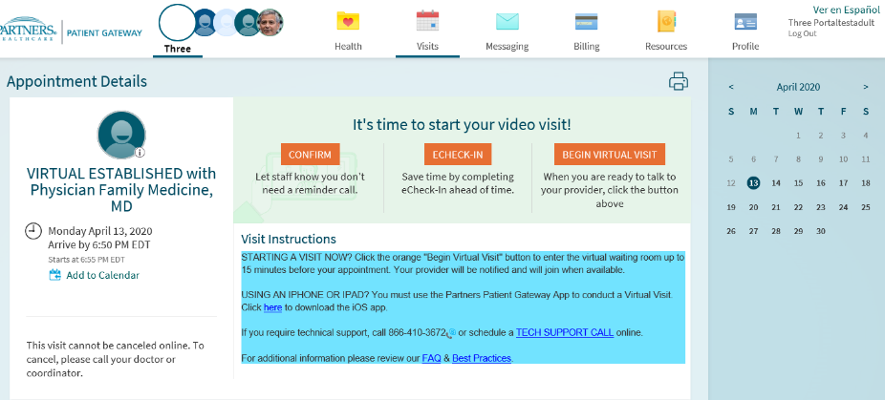
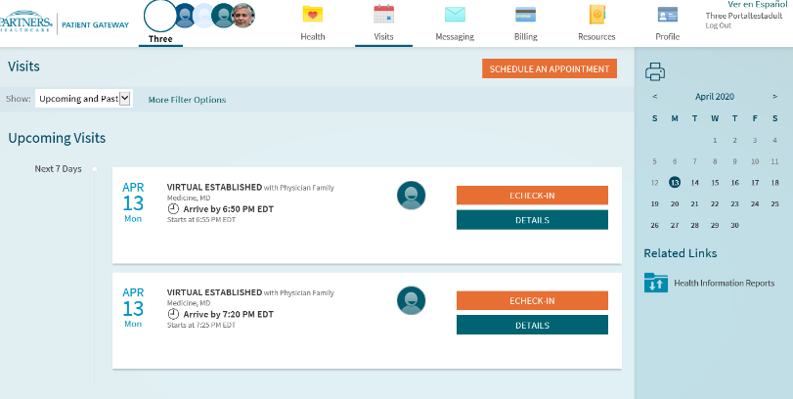
  - Clique no botão “Details” (Detalhes) para abrir o registro de agendamento e, em seguida, clique no botão laranja “Begin Virtual Visit” (Iniciar consulta virtual).
- Se ainda não o fez, você será instruído a baixar o software de comunicação por vídeo Zoom no computador.
  - Quando solicitado, selecione “Run” (Executar) para iniciar a instalação.
Quando a instalação terminar, você será colocado na Virtual Waiting Room (Sala de espera virtual). Você deve esperar aqui até que o seu provedor inicie o vídeo com você por meio do aplicativo. Quando o vídeo começar, você será solicitado a clicar em “Join with Computer Audio” (Participar com áudio do computador) para iniciar.
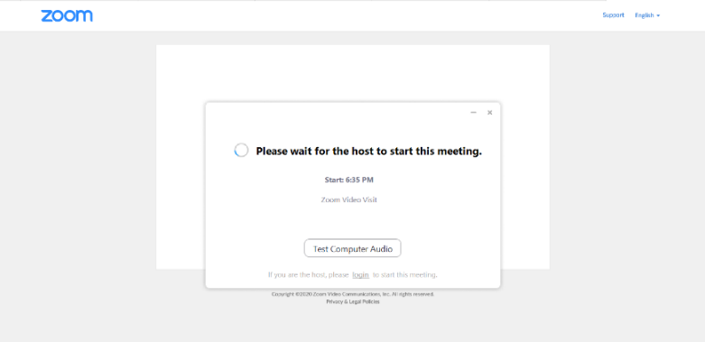

Como iniciar uma consulta virtual usando um dispositivo móvel (iPad/iPhone com IOS 12.1 ou posterior, telefone/tablet Android com sistema operacional 4 ou posterior):
- Abra o aplicativo 'Partners Patient Gateway'.
  - Faça login no Patient Gateway com seu nome de usuário e senha.
- Clique no botão “Appointments” (Agendamentos) e procure pela consulta virtual agendada para a data e o horário específicos. Clique no registro de agendamento para abri-lo e, em seguida, clique no botão laranja “Begin Visit” (Iniciar consulta).
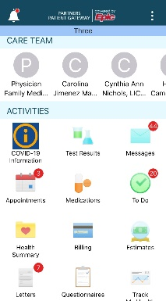
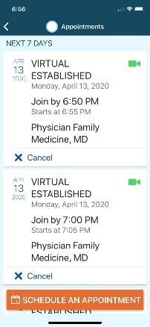
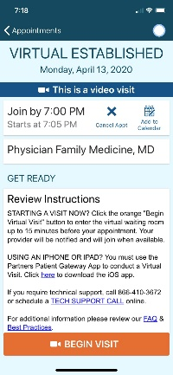

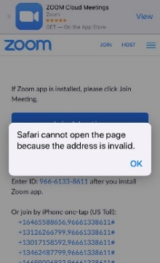
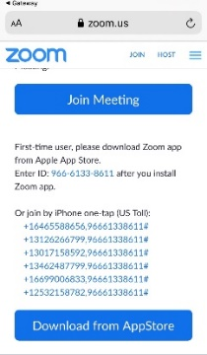
Se o aplicativo Zoom não carregar, clique em “OK” e a tela para baixar o aplicativo aparecerá. Baixe o aplicativo Zoom da Apple Store ou da Google Store e, em seguida, volte ao aplicativo Patient Gateway e selecione “Begin Visit”.

O aplicativo pode perguntar se você quer iniciar a consulta por vídeo através do Partners Patient Gateway. Nesse caso, clique em “Continue” (Continuar) e “Confirm” (Confirmar). Isso deve levá-lo à Virtual Waiting Room (Sala de espera virtual). Você deve esperar aqui até que o seu provedor inicie o vídeo com você por meio do aplicativo.

Como iniciar uma consulta virtual pela internet em um dispositivo móvel:
- Acesse o site do Partners Patient Gateway usando o navegador Safari, Google Chrome ou Firefox.
  - Faça login no Patient Gateway com seu nome de usuário e senha.
- Clique no botão “Appointments” (Agendamentos) e procure pela consulta virtual agendada para a data e o horário específicos. Clique no registro de agendamento para abri-lo e, em seguida, clique no botão laranja “Begin Visit” (Iniciar consulta).
  - Observação: o bloqueador de pop-ups será exibido se o seu dispositivo móvel estiver configurado para bloquear pop-ups. Altere as configurações do dispositivo para permitir pop-ups. No iOS e Android, toque ou deslize o botão verde para que fique cinza, para desativar este recurso.

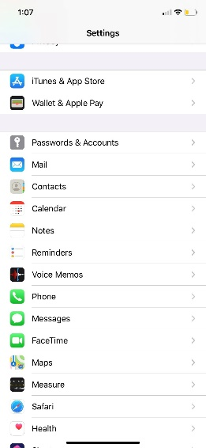
iOS Android
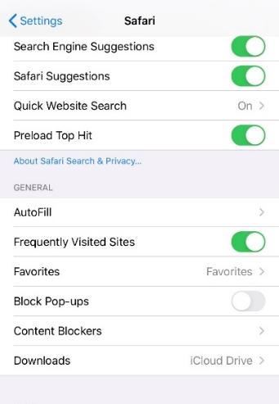
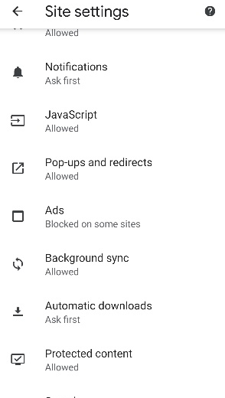

Práticas recomendadas para usar o computador:
• Para que o computador funcione com eficiência, é melhor reiniciá-lo. Dessa forma, seu desempenho será otimizado.
• Feche todos os programas e aplicativos desnecessários, pois utilizam recursos essenciais para o computador funcionar com eficiência.
• Atualize o computador regularmente. O computador recebe atualizações do Windows, da Apple ou de um aplicativo, como Java ou Adobe. Manter o sistema e os aplicativos atualizados contribui para melhorar o desempenho e a compatibilidade do computador.
• Saiba onde está o controle de volume. Dessa forma, você pode ajustar o volume ao seu gosto ou silenciar/ativar o som dos alto-falantes.
• Usuários do Safari: ativem janelas pop-up. Abram Preferências -> Segurança -> desmarquem Bloquear janelas pop-up.
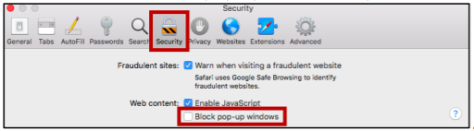

Práticas recomendadas para usar a webcam:
• Você deve ficar a pelo menos 1 metro de distância da câmera.
• Feche as cortinas e persianas e evite iluminação de fundo.
• Ao falar, olhe para a câmera e não para a tela do computador.
• Para reduzir ao mínimo o ruído de fundo, feche todas as portas e janelas.
Seguir estas dicas garantirá uma consulta virtual bem-sucedida.

Caso tenha alguma dúvida ou preocupação, ligue para a linha de suporte do Patient Gateway em 1-800-745-9683.

